Основни принципи и инструкции за употреба и полагане на полиетиленови филми Ginegar
Полагане на Sun Selector полиетиленови филми:
- При полагане на многослойни полиетиленови филми се уверете, че филмът е с лице в правилната посока, както е посочено в приложените инструкции.
По дължината на полиетилена има отпечатани надписи индициращи производителя и дължината на фолиото. Задължително е при монтаж на фолиото тези надписи да останат от вътрешната страна на оранжерията!
- Правилната инсталация спомага за запазване на филма невредим и предодвратява поява на сълзи.
Препоръчителен метод за разгъване на ролката: поставете ролката на върха на фронтона на оранжерията и развийте по дължината на оранжерията. Всеки метод, различен от този, не е препоръчителен.
- Полиетиленът трябва да бъде поставен по време на ранните сутрешни часове, при по-хладни температура и отсъствие на вятър.
- Фолиото се опъва равномерно по цялата му дължина, като се пре-опъва след като е загрято.
- Разполагането на покрива и страничните покривни завеси трябва да се случи в една и съща работна сесия.
- Няколко дни след инсталирането използвайте бяла акрилна боя за боядисване на 20 cm (8’’) широки ивици върху филма, там където влиза в контакт със структурата. По протежението на дъги, ребра, подпори, летви и тн.
Основни инструкции:
- Съхранявайте ролките на сенчесто и защитено място, разположени хоризонтално върху равна повърхност.
- След инсталация, запазете парче от филма ( около 0.5 м2 ) заедно с всички идентификационни етикети.
- Избягвайте всякакъв контакт между филмите и пластмасови елементи, различни от полиетилен, които да предизвикват износване.

Подготвяне на парника:
1. Дезинфектирайте всички компоненти с материали, в чиито състав не се съдържат петролни вещества.
2. Укрепете оранжерийната структура (основно носещите и разтягащите се елементи ) и подменете всички дефектни компоненти.
3. Не използвайте PVC профили. Използвайте метални „С” или „М” профили. При всеки друг метод за закрепване на полиетилена отпада неговата гаранция
4. Убедете се, че всичи метални и дървени части, които имат контакт с полиетилена, са с изравнена и гладка повърхност. Увийте ръбовете и други заострени елементи с полиетиленово тиксо.
5. Всички метални части, имащи контакт с филма, е препоръчително да бъдат боядисани в бяло.
Процес на „избелване ”:
В някои райони, където слънчевата радиация е по-висока, в определени периоди от годината се прилага така нареченето „избелване” на оранжерийното покритие. Тази техника се състои от нанасяне на бяла боя върху полиетиленовия филм с цел ограничаване трансмисията на светлина през повърхността на полиетилена и намаляване на температурата във вътрешността на оранжерията.
‚Избелването‘ се извършва със специализирана боя (на водна основа), предназначена за тази цел. От съществено значение е боята да няма никакъв отрицателен ефект върху продължителността на живота на найлона. В последствие, след края на лятото покривният бял слой трябва да бъде премахнат с помощта на вода или продукти на водна основа, които не съдържат киселини или други вредни агенти.
Препоръки:
- За максимална продължителност живота на полиетилена се препоръчва закрепването му да става посредством система от стоманени профили, а не с полу тръби (особено изработени от PVC материал)
- Стоманените профили („М” или „С”) позволяват лесен монтаж и демонтаж по всяко време без да се наранява полиетилена
- Монтаж на стоманени профили:
3.1. Профилите се закрепват към тръбната конструкция на оранжерията от всички страни посредством болтове с неопренови накрайници
3.2. Полиетилена се разгъва и опъва според схемата (на съотвения полиетилен) и се фиксира към профила, чрез специални PVC, UV защитени клипсове и затварящи профили (виж схема 1)
3.3. Използвайте гумен чук за затваряне на профилите и уплътнителите
3.4. Свободния край на фолиото се зарива с пръст за пълна изолация
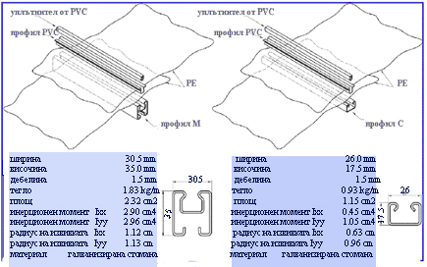
схема 1

Поддръжка при повреди :
1. Реагирайте навременно при поява на дупки или сълзене. Използвайте самозалепваща се лента с полиетиленови нишки, проектирана за тази цел
2. Затегнете филмите колкото е необходимо, между сезоните, особено при наличие на силни ветрове. При използване на стоманени профили за закрепване на полиетилена се намаляват значително вибрациите причинени от ветровете
3. Засенчващи мрежи, имащи конктат с полиетилена, могат да му навредят. Препоръчително е тези мрежи да бъдат разпънати на високи постове над покривите
Гаранцията не покрива случаи на:
- Неправилен монтаж на полиетилена
- Механични повреди възникнали от природни бедствия (бурни ветрове, градушка и др.) или умишлено нараняване на фолиото
- Повреди на наелона възникнали в следствие на необезопасени части на оранжерията, които са в контакт с фолиото (ръждясала тръбна конструкция, неравности, които не са изолирани с полиетилен
- Изгорял полиетилен вследствие на контакт с PVC полутръби, повърхности абсорбиращи голямо количество топлина (кабели, небоядисани метални части и др.)

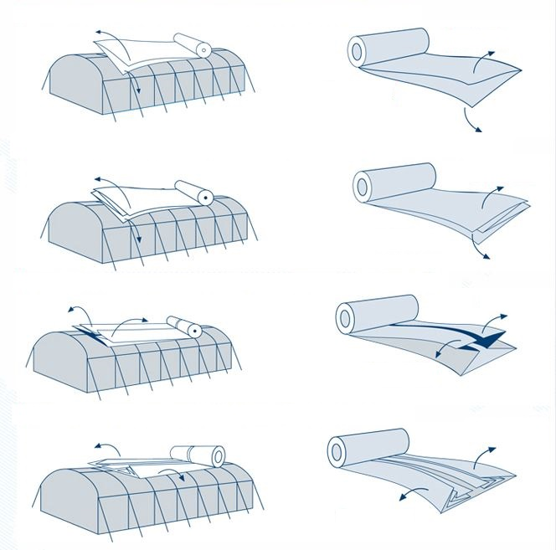
Как да инсталираме полиетиленови системи Ginegar ?
Center Fold. Размери: 2-8м
Single W Fold. Размери 4-7 м
Double W Fold. Размери 8-16 м
C fold. Размери 8-16 м

